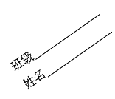
阳羡小学三年级数学阶段性练习卷 2022.5
（练习时间：60分钟 试卷满分：100分）

一、计算。（29分）
1. 直接写得数（10分）
20×23= 400÷8= 3×90= 900÷3= 330×3=
13+80= 50×60= 360÷6= 100÷5= 72×10=
2. 用竖式计算，加★要验算。（3+2+2=7分）
★65 × 86= 43 × 25= 80 × 73=

3. 递等式计算（12分）
23 × 7 + 36 （86 - 28）×50 162 – 78 ÷ 6 32 ×（ 52 + 28）

二、填空。（21分）（其中第5、6、10题各1分，（其余没空1分。）
1. 38×56的积是（ ）位数，积的最高位在（ ）位上。
2. 把200-180=20,20×12=240合并成一道综合算式是（ ）。
3. 用“2、3、3、7”这四个数算24点：（ ）
4. 在（ ）里填上合适的单位名称。
一个西瓜大约重5（ ）； 一卡车西瓜大约重3（ ）。
实验小学的林荫道大约长50（ ）； 一个鸡蛋约重50（ ）。
一张公交卡的面积大约是1（ ）；教室的面积大约45（ ）。
5. 一年中连续两个月都是大月的是（ ）月和（ ）月。
6. 小敏生日是2008年二月最后一天，她的生日是（ ）月（ ）日。
7. 在○里填“>”、“<”或“=”。
28×5+24 ○ 28×（5+24） 27×5×2 ○ 27×10
84÷（6÷2）○ 84÷6÷2 53×29 ○ 53×30-29
8. 一列火车从上午9时28分开出，到下午4时28分一共行驶560千米。这列火车平均每小时行驶（ ）千米。
9. 小红计算20+□÷5时，先算加法后算除法了，结果是10。这道题的正确得数是（ ）。
10. 一袋面包是3月27日生产的，保质期15天。这袋面包从（ ）月（ ）日开始，就过保质期了。
11. 小敏晚上9时睡觉，第二天早上7时起床，他一共睡了（ ）小时。
12. 把2个边长是3分米的正方形，拼成一个大长方形，面积是（ ）平方分米。
三、 选择。（请将正确答案的序号填在括号里）（12分）
1. 在计算下面式子时，需要先算385-85的是（ ）
A、385-85÷5 B、385-（85+5） C、385-85+5
2. 小华今年三年级，下面的选项（ ）可能是他的体重。
A、3千克 B、30千克 C、 300千克
3. 下列年份中，不是闰年的是（ ）
A、2000年 B、2016年 C、2100年
4. 平年与闰年下半年的天数相比（ ）
A、相等 B、不相等 C、无法确定
5. 2015年第一季度的天数有（ ）
A、90天 B、91天 C、 92天
6. 沿着400米的跑道跑了20圈是（ ）千米。
A、8000 B、80 C、8
四、操作题。（4分）
用24时计时法表示下面的时刻。
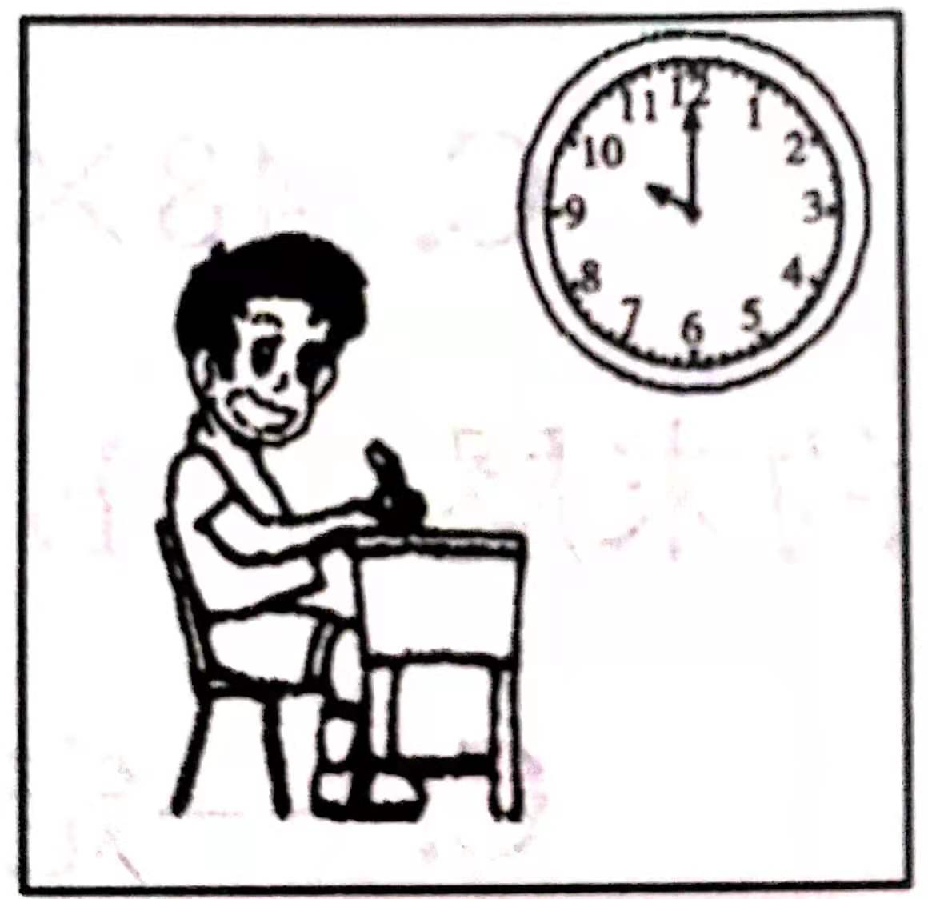
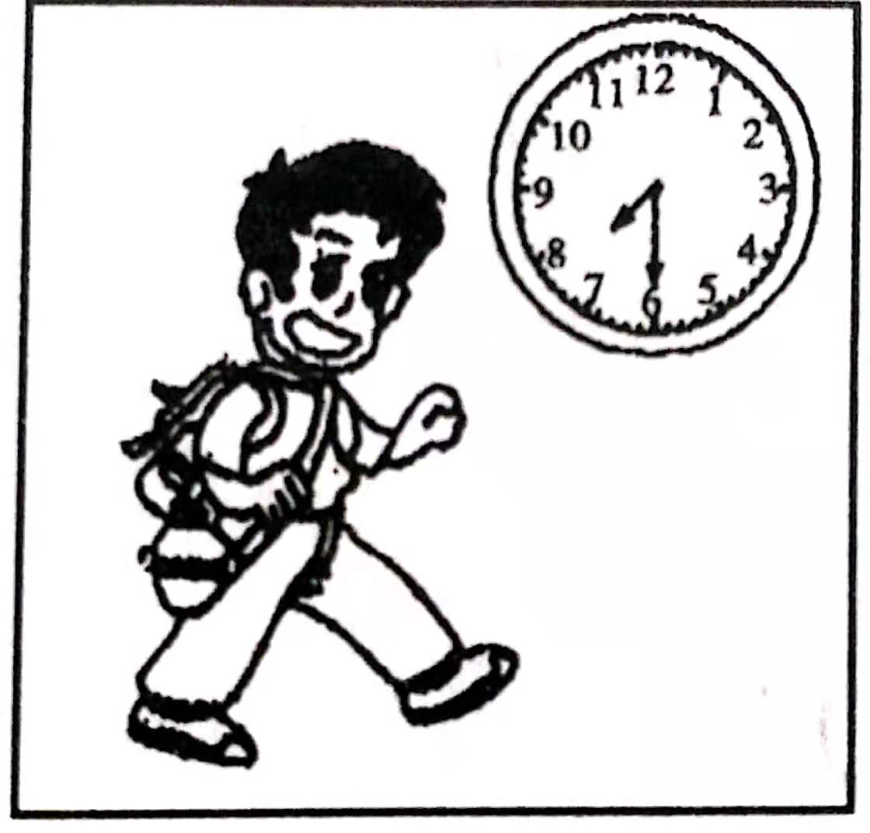
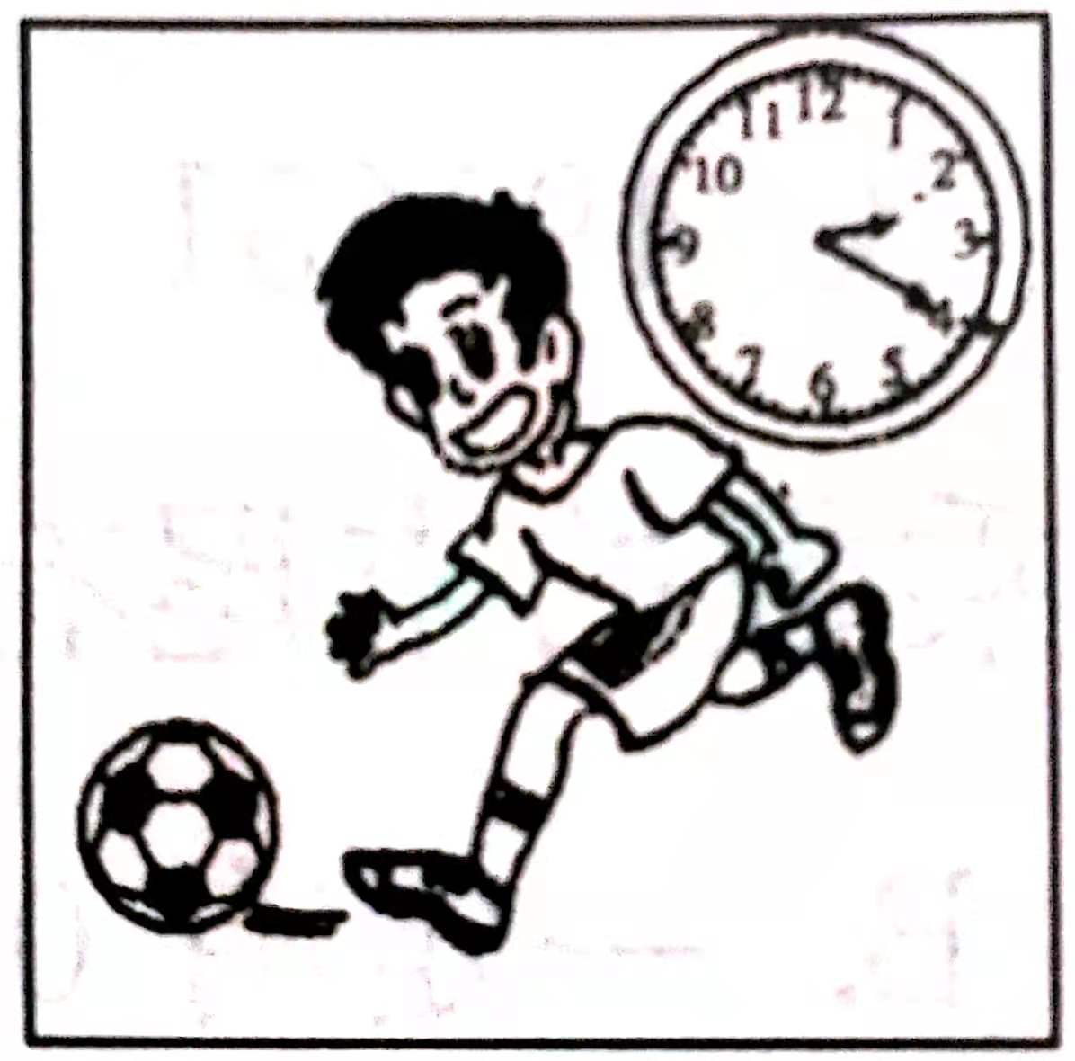
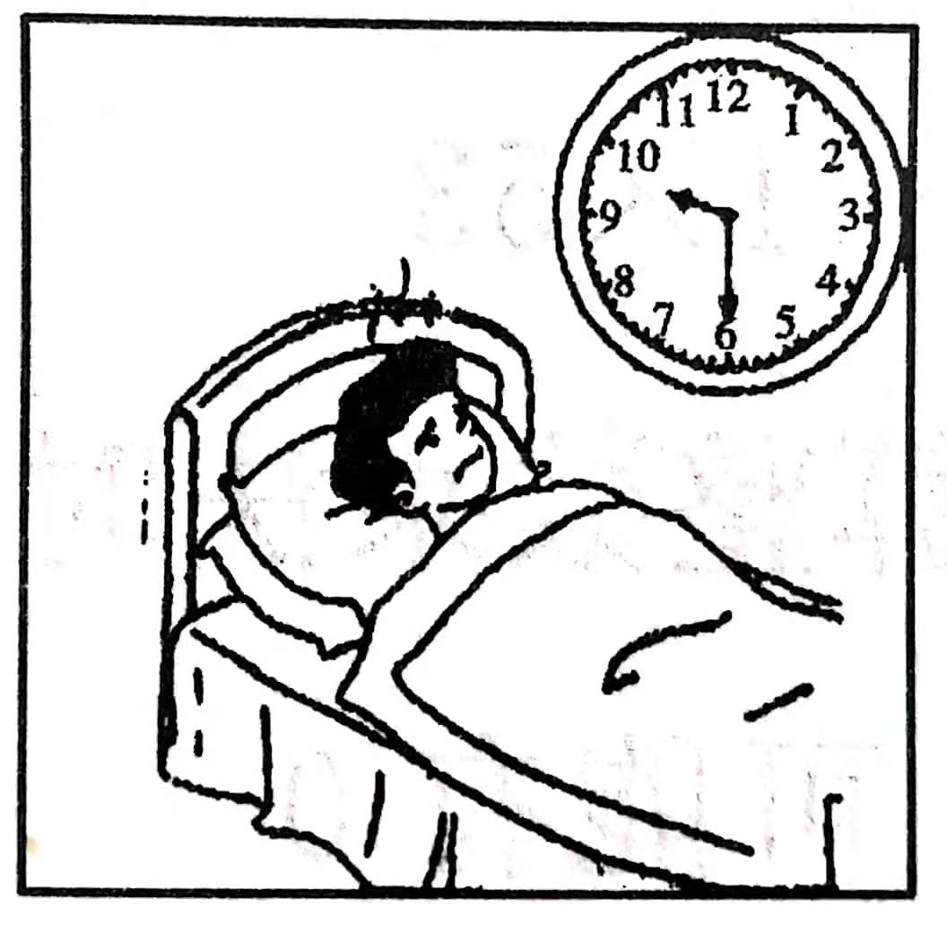

（ ： ） （ ： ） （ ： ） （ ： ）
五、看图列式。（4+2=6分）
1.
甲车间
748人
乙车间
？人
？人

？只
2.
黑兔
少5只
白兔
235只

六、解决问题（28分）
1. 三年级3个班同学一起外出参加“我爱科学”活动，每个班平均分成4组，每组14人，三年级一共有多少人参加这次活动？（4分）
2. 一种巧克力每盒26元，小红买3盒这样的巧克力，付了100元，应找回多少元？（4分）

3. 码头工人要把68吨桂圆和37吨桔子运到食品加工厂，如果用载重5吨的卡车来运，一共要运几次才能全部运完？（4分）

4. 一辆货车在上午9:30从甲地开往乙地，下午2：30到达乙地。货车每小时行驶85千米，甲、乙两地相距多少千米？（4分）

5. 一个长方形的花坛，长16米，宽14米，这个花坛的占地面积是多少平方米？在这个花坛的四周围一圈栏杆，栏杆长多少米？（4分）

6. 一片长方形树林长38米，宽25米，1平方米树林每月大约可以制造3千克氧气，这片长方形树林每月大约能制造多少千克氧气？（4分）

7. 一张长40厘米的长方形纸，刚好可以剪成4个同样大的正方形（如图）。这张长方形纸的面积是多少平方厘米? (4分)

阳羡小学三年级数学网课摸底练习卷 （2022.5）
一、计算
- 口算：（10﹪）
460 50 270 300 990
93 300 60 20 720
2、竖式计算：（带※的题目需要验算 3+2+2=7﹪）
5590 1075 5840

3、计算下面各题：（12﹪）
197 2900 149 2560
二、填空
1. 四 千
2. （200-180）×12
- 3+7=10,10—2=8，8×3=24；或（3+7-2）×3 或 3×（3+7-2） .
- 5千克 3吨
50米 50克
1平方分米 45平方米
5. 7月和8月
6. 12月31日
7. 《 = 》 《
8. 80
9. 26
10. 4月10日
- 10小时
- 12平方分米
三、选择
C B C A A C
四、操作题
10:00 8:30 14:20 21:30

五、解决实际问题。（可分步列式计算，也可列综合算式计算。）
1. 分步：略 综合： 3×4×14或14×4×3
=12×14
= 168 ( 人 )
答（略）

2. 分步：略 综合： 100-(3×26)
=100-78
=22 ( 元 )
答（略）

3. 分步：略 综合： (68+37)÷5
=105 ÷ 5
=21（ 次 ）
答（略）

- 分步： 下午2时30分=14时30分 综合：85×（14-9）
14时30分—9时30分=5（小时）
85×5=425(千米)
答（略）

5. 分步：略 综合：面积：16×14=224（平方米）
周长：（16+14×2= 60（米）

6. 分步：略 综合：38×25×3
=950×3
=2850（千克）
答（略）

7. 分步：略 综合：40÷4×40或 40×（40÷4）
=10×40 = 40×10
=400（平方米） =400（平方米）
答（略）

